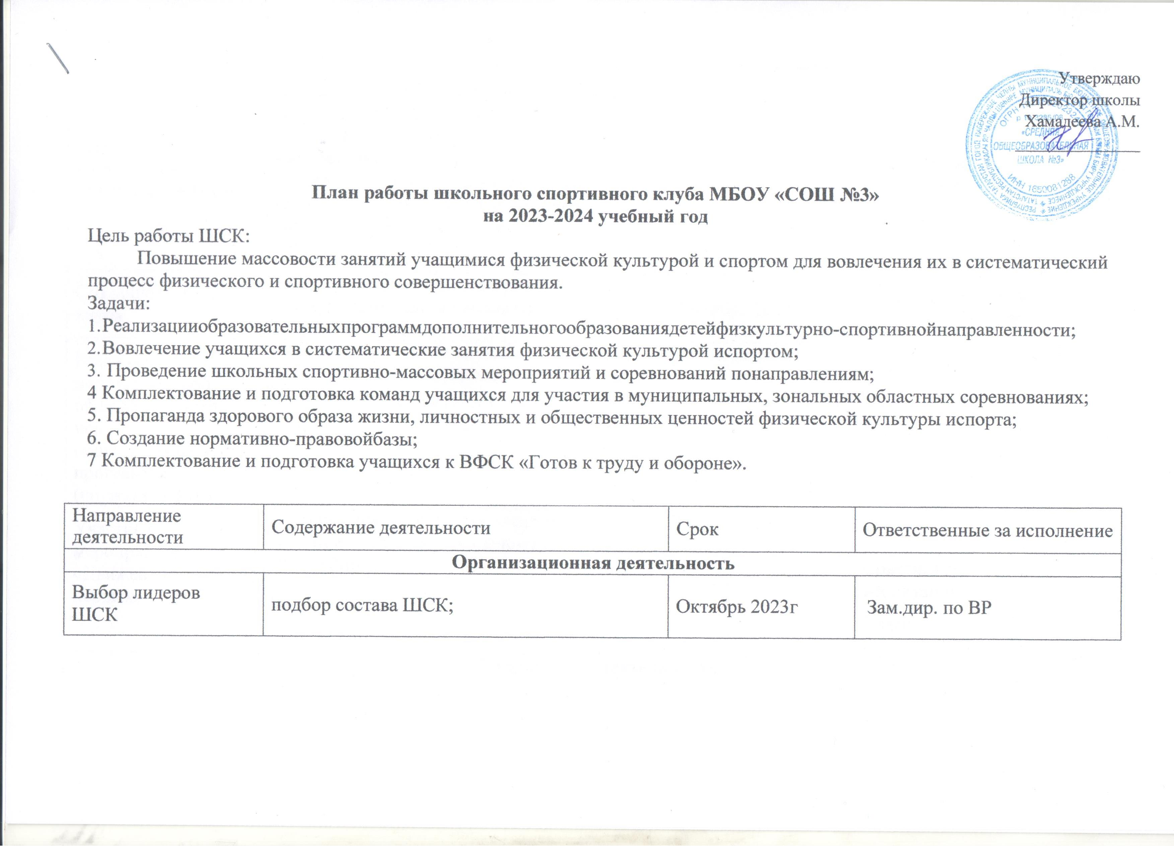

Планирование и организация деятельности ШСК | -составление и утверждение планов работы ШСК на 2023-2024 уч. год (план работы ШСК, план спортивно массовых мероприятий);  - составление расписания работы ШСК (общее расписание, индивидуальное расписание педагогов и специалистов ШСК); | Октябрь 2023г | Зам.дир. по ВР, руководитель ШСК
Создание Совета клуба | - разъяснительная работа с ученическими  коллективами школы, коллективами спортивныхсекций; | Октябрь 2023г | Руководитель ШСК, педагоги ДО ШСК
Реализация дополнительной общеобразовательной общеразвивающей программы (кружка) «ШСК» | Работа по программе кружковой работы, в том числе организация и проведение различных спортивных мероприятий, товарищеских игр. | В течение года | Руководитель ШСК
Участие в мероприятиях «Движения первых» | Организация, проведение, участие в мероприятиях по календарному плану «РДДИМ» | В течение года | Руководитель ШСК  Советник по воспитанию  Классные руководители
Методическая деятельность
Разработка, согласование программ дополнительного образования детей физкультурно- спортивной  направленности | - анализ имеющихся программДО;  - выявление круга интересов учащихсяОУ;  - написание программДО. | Октябрь | Руководитель ШСК, педагоги ДО,
Проведение методических мероприятий с целью обмена  опытом | - участие в методических объединениях педагогов (на уровнерайона);  - участие в семинарах, круглых столах и других формах обменаопытом. | В течение учебного года по плану, по индивидуальному плану | Руководитель ШСК, педагоги ДО

Участие в конкурсах разного уровня - районных, региональных, федеральных | - поиск интересных вариантов конкурсной деятельности;  - подготовка к соревнованиям,состязаниям;  - непосредственное участие в соревнованиях;  - подведениеитогов. | В теч. уч. года по плану и годовому плану ОО | Зам.дир. по ВР, Руководитель ШСК, педагоги ДО ШСК
Связь с  социальными партнерами | Участие в спортивных соревнованиях ДЮСШ. | В течение учебного года | Зам.дир. по ВР, Руководитель ШСК
Связь со школами района | - обмен информацией с другими ОО, работающими в рамках физкультурно- спортивнойнаправленности;  - проведение совместныхмероприятий. | В течение учебного года | Руководитель ШСК
Осуществление контроля над работой ШСК | Проверка документации , контроль выполнения плана мероприятий ШСК | В течение учебного года | Зам.дир. по ВР
Контроль ведения отчетной документации специалистами,  работающими в ШСК | - проверка плановспециалистов;  - проверка ведения журналов педагогами ДО. | В течение учебного года по плану контроля | Руководитель ШСК.
Проведение спортивных праздников, спортивных акций, смотров. | - подготовка спортивно-массовых мероприятий (разработка сценариев иплана подготовки);  - обеспечение участия учащихся в спортивно-массовыхмероприятиях;  - проведениямероприятия;  - анализмероприятия. | В течение учебного года (Приложение 1) | Руководитель ШСК, педагоги ДО ШСК

Формирование списков учащихся допущенные к сдаче норм ГТО | - формированиесписков  - издание приказа по сдаче нормГТО | Октябрь-ноябрь | руководитель ШСК, мед.работник
Обновление на сайте школы специального раздела, содержащий информацию ВФСК ГТО | -нормативныедокументы  -положение о ВФСКГТО  -материалы отражающие ход сдачи нормативов, рекорды, разрядные нормы по видам спорта, таблицы оценки результатов соревнований, фотоматериалы. | В течение года , по мере реализации плана работы ШСК | зам.дир по ВР, отв. за сайт

Мероприятия на 2023-2024 учебный год
по внедрению ВФСК «Готов к труду и обороне»

№ | Нормативы | Ступени | Дата сдачи
1. | Челночный бег 3х10 м | 1 | октябрь

2. | Бег на 30, 60, 100 м | 2-5 | октябрь
3. | Бег на 1, 2 км | 1-5 | октябрь
4. | Прыжок в длину с места толчком двумя ногами | 1-5 | октябрь
5. | Прыжок в длину с разбега | 2-5 | октябрь
6. | Подтягивание из виса лежа на низкой  перекладине | 1-5 | октябрь
7. | Подтягивание из виса на высокой  перекладине | 1-5 | октябрь
8. | Сгибание и разгибание рук в упоре  лежа. |  | октябрь
9. | Поднимание туловища из положения  лежа на спине | 1-5 | октябрь
10. | Наклон вперед из положения стоя с  прямыми ногами на полу | 1-5 | октябрь
11. | Метание теннисного мяча в цель | 1-2 | май
12. | Метание спортивного снаряда на  дальность | 3-5 | май
13. | Стрельба из пневматической винтовки | 3-5 | март

